ГОУК ЛНР «ЛУГАНСКАЯ  ГОСУДАРСТВЕННАЯ  АКАДЕМИЯ КУЛЬТУРЫ  И ИСКУССТВ  имени М. МАТУСОВСКОГО»  Красная площадь, 7,  г. Луганск  Тeл.: (0642) 59-02-62  Тeл./факс: (0642) 50-22-76  E-mail: ldakm_management@mail.ru | 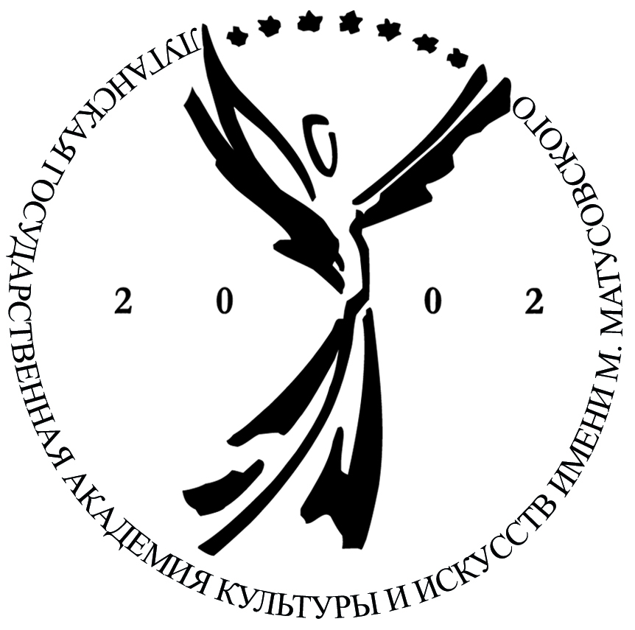 | SEIC LPR «LUGANSK  STATE ACADEMY  OF CULTURE AND ARTS  named after  M. MATUSOVSKY»  Krasnaya Square, 7,  Lugansk  Тel.: (0642) 59-02-62  Тel./fax: (0642) 50-22-76  E-mail: ldakm_management@mail.ru

ИНФОРМАЦИОННОЕ ПИСЬМО

Уважаемые коллеги!

Приглашаем вас принять участие в работе
VІ Открытой республиканской научно-практической конференции
«Менеджмент социокультурной деятельности: состояние и перспективы»

13 декабря 2018 г.

Организатор конференции:
ГОУК ЛНР «Луганская государственная академия культуры и искусств
имени М. Матусовского»

Место проведения:
ГОУК ЛНР «Луганская государственная академия культуры и искусств
имени М. Матусовского», Красная площадь, 7, г. Луганск

Конференция предусматривает следующие направления работы:
- Менеджмент в организациях сферы культуры и искусств.
- Управление проектами в социально-культурной сфере.
- Управление в организациях подготовки кадров в сфере культуры и искусств.
- Управление международными связями в социально-культурной сфере.
- Социальная корпоративная ответственность: состояние и перспективы.
- Современные теории и практики управления в различных сферах деятельности.
- Информационные технологии в управлении.
- Проблемы и перспективы административного управления в организации.
- Теоретические, методические и практические аспекты менеджмента финансово-экономической безопасности организации.
- Особенности управления в организациях социально-культурного сервиса (а именно: зрелищного, образовательного бытового, музейно-выставочного, активно-развлекательного, информационного, клубного, спортивного, оздоровительного и туристического).

К участию в конференции ПРИГЛАШАЮТСЯ ученые, преподаватели, аспиранты, магистранты и студенты вузов, работники учреждений культуры и искусства.

Формы участия в конференции: очная, заочная.

Рабочие языки конференции: русский, английский.
Сборник материалов будет подготовлен в электронном варианте (формат.pdf).

Оргкомитет принимает заявки (образец прилагается) и тезисы докладов объемом
не более 5 страниц до 17 ноября 2018 года.

Материалы конференции с пометкой «Менеджмент социокультурной деятельности» необходимо присылать по электронному адресу: ldakm_management@mail.ru.

В Н И М А Н И Е! Принятие тезисов к печати должно быть подтверждено оргкомитетом конференции.

Правила оформления материалов
- Шрифт – Times New Roman, кегль (размер букв) – 12; интервал – 1;
- абзац – 1 см; поля со всех сторон – 2 см; страницы не нумеруются;
- НАЗВАНИЕ по центру, над названием справа – инициалы, фамилия, под ними – название города, слева – УДК; после названия – текст. Ссылки в тексте приводятся в квадратных скобках с указанием порядкового номера источника в списке литературы и номера страницы: [3, c. 37 – 38], многотомные источники – [5, т. 2, c. 53] (функция «сноска» не используется!!!). После текста – ЛИТЕРАТУРА (по алфавиту);
- текст набирается без переносов;
- каждая таблица должна быть дополнительно выполнена отдельным файлом в формате А4;
- выравнивание текста при помощи табуляции и пробелов не допускается.

ОБРАЗЕЦ ОФОРМЛЕНИЯ ТЕЗИСОВ:

УДК 791.43.049.1.067 И. И. Иванов,
г. Луганск

НАЗВАНИЕ ТЕЗИСОВ

Текст текст текст текст текст текст текст текст текст текст текст текст текст текст текст текст текст текст текст текст текст текст текст текст текст текст текст текст текст текст текст текст текст текст текст текст.

ЛИТЕРАТУРА
1.
2.
3.

Подаваемые материалы должны быть грамотно оформлены (автор несет за это ответственность) – как орфографически, так и пунктуационно. Обычно статья возвращается, если редакционная коллегия обнаруживает в ней более 5 ошибок.
За достоверность фактов, цитат, имен, названий и других сведений несут ответственность авторы.

Материалы, не отвечающие отмеченным выше правилам оформления, приниматься к печати не будут.

Все расходы, связанные с участием в конференции (проезд, проживание, питание), – за счет участников.
ОРГКОМИТЕТ КОНФЕРЕНЦИИ
Председатель:
Капичина Е. А. – проректор по научной работе ГОУК ЛНР «Луганская государственная академия культуры и искусств имени М. Матусовского», доктор философских наук, профессор;
члены оргкомитета:
Цой И. Н. – первый проректор, проректор по научно-педагогической работе и международным связям ГОУК ЛНР «Луганская государственная академия культуры и искусств имени М. Матусовского», кандидат педагогических наук, доцент;
Командышко Е. Ф. – доцент ФГБНУ «Институт художественного образования и культурологии Российской академии образования», доктор педагогических наук (г. Москва, Российская Федерация);
Скворцов И. П. – заведующий кафедрой социально-культурной деятельности ФГБОУВО «Краснодарский государственный институт культуры», доктор философских наук, профессор (г. Краснодар, Российская Федерация);
Аронова В. В. – заведующая кафедрой менеджмента ГОУК ЛНР «Луганская государственная академия культуры и искусств имени М. Матусовского», кандидат экономических наук, доцент;
Борзенко-Мирошниченко А. Ю. – доцент кафедры менеджмента, декан факультета социокультурных коммуникаций ГОУК ЛНР «Луганская государственная академия культуры и искусств имени М. Матусовского», кандидат технических наук, доцент;
Дейнека Л. А. – доцент кафедры менеджмента ГОУК ЛНР «Луганская государственная академия культуры и искусств имени М. Матусовского», кандидат экономических наук, доцент;
Лохматов С. А. – доцент кафедры менеджмента ГОУК ЛНР «Луганская государственная академия культуры и искусств имени М. Матусовского», кандидат экономических наук, доцент;
Щербакова Е. В. – доцент кафедры менеджмента ГОУК ЛНР «Луганская государственная академия культуры и искусств имени М. Матусовского», кандидат экономических наук.

АДРЕС ОРГКОМИТЕТА КОНФЕРЕНЦИИ:
ГОУК ЛНР «Луганская государственная академия культуры и искусств
имени М. Матусовского»,
Красная площадь, 7, г. Луганск.
Тел./факс: (0642) 50-22-76.
E-mail: ldakm_management@mail.ru

Контактные лица:

Аронова Виктория Витальевна – 050-919-10-91,

Колотовкина Наталья Владимировна – 066-641-57-17
VІ Открытая республиканская научно-практическая конференция
«Менеджмент социокультурной деятельности: состояние и перспективы»

13 декабря 2018 г.

ЗАЯВКА НА УЧАСТИЕ

Фамилия, имя, отчество
Ученая степень
Ученое звание
Место работы (учебы)
Должность

Телефон (домашний –
с кодом города, мобильный)
E-mail:

Фамилия, имя и отчество ректора или первого руководителя организации (для отправки на его имя официального письма-приглашения участников конференции)
Форма участия  в конференции | очная заочная
Тема доклада

Направление работы конференции, в котором желаете принять участие
Необходимые технические средства

Необходимость заказа гостиницы, срок | Да на ____ дней Нет

Дата ___________________ Подпись _________________________

